Olá, estudante.
A seguir, você dará continuidade ao desenvolvimento da sua solução através dos campos específicos para a resolução dos 3 desafios propostos, lembrando que eles se complementam.

Nome: Fellipe Augusto Gonçalves Magalhães
RGM: 44150547

Documentação:
Revisite a documentação do projeto desenvolvido na PIT I, faça as atualizações e melhorias necessárias de acordo com os pontos explicitados no material teórico. Ao terminar os ajustes, suba a documentação em um repositório GIT.
Link do repositório: https://github.com/Fellp-coffww/Loja-Cupcake

Codificação:
Na Tabela a seguir insira as informações referentes ao desenvolvimento do código do front-end e back-end.
Linguagem do Back-end | Java
Banco de Dados | Postgres
Hospedagem | Local
Plataforma | Java 21 (back-end com servidor HTTP embutido, sem framework), PostgreSQL 16, front-end HTML, CSS e JavaScript; execução local (Windows/Linux).
Modo de Codificação | ( X ) Tradicional  ( ) Low-code  ( ) No-code
Link do repositório no GitHub com os códigos abertos | https://github.com/Fellp-coffww/Loja-Cupcake
Link da solução em  funcionamento | https://drive.google.com/file/d/1ZmVm1tD7kvAmBnooBa5dCDgfF7hlc0Qr/view?usp=drive_link
Link do vídeo narrado (no mínimo 5 min) | [COLAR AQUI O LINK DO VÍDEO NARRADO – mínimo 5 min]

Testes da Solução
Escolha 5 colegas para testar sua aplicação e preencha a tabela a seguir com as informações obtidas:
Nome: ABANIL BRITO DOS SANTOS | Data do teste: 28/10/2026
O que testou e funcionou: Inclusão de produto, alteração do estoque, edição de produto, exclusão de produto e visualização do dashboard.
O que testou e não funcionou – O que deve ser corrigido: Nenhum defeito encontrado.
Funcionalidade não testada (faltou ou não foi implementada): Recuperação de senha, pois não existe a opção no sistema.

Nome: ELIZANDRA ZANIN PERON | Data do teste: 28/10/2026
O que testou e funcionou: Inclusão de produto no carrinho, visualização de produtos na vitrine e fechamento de pedido.
O que testou e não funcionou – O que deve ser corrigido: Não é possível escolher a quantidade de produtos de uma vez, sendo necessário incluir cada item individualmente.
Providência do desenvolvedor: Corrigido (D5): campo de quantidade na vitrine e nos detalhes; no carrinho, botões + e − e campo numérico.
Funcionalidade não testada (faltou ou não foi implementada): Compra de produto com estoque vazio.
Providência do desenvolvedor: Coberto pela correção D4 e pelo colega G. Siqueira; agora o produto esgotado aparece marcado e não pode ser comprado.

Nome: GABRIEL PAULINO SIQUEIRA JUNIOR | Data do teste: 30/10/2026
O que testou e funcionou: Exclusão de produto no carrinho, venda de produto com estoque zerado.
O que testou e não funcionou – O que deve ser corrigido: O software permite a venda de produtos com estoques zerados.
Providência do desenvolvedor: Corrigido (D4): produto esgotado aparece como “Esgotado” e não pode ser adicionado; quantidade acima do estoque é recusada.
Funcionalidade não testada (faltou ou não foi implementada): Teste em caso de compra com cartão de crédito negado, pois o sistema apenas simula a venda.
Providência do desenvolvedor: O sistema permite simular a recusa (caixa “Simular pagamento recusado” na tela de pagamento) e isso é coberto por testes automatizados; o colega pode repetir o teste com essa opção.

Nome: WILLIAN PELICIOLI SPAGNOL | Data do teste: 01/11/2026
O que testou e funcionou: Visualização dos dashboards de venda, criação de usuário administrador.
O que testou e não funcionou – O que deve ser corrigido: O dashboard não recarrega automaticamente.
Providência do desenvolvedor: Corrigido (D6): atualização automática a cada 10 s, com horário da última atualização e botão “Atualizar agora”.
Funcionalidade não testada (faltou ou não foi implementada): [PREENCHER: o colega não informou. Perguntar o que não testou e por quê, ou escrever “nada deixou de ser testado”]

Nome: PEDRO ANIBAL GONCALVES DE CARVALHO | Data do teste: 02/11/2026
O que testou e funcionou: Inclusão de endereço de entrega, alteração do status do pedido, cancelamento de pedido.
O que testou e não funcionou – O que deve ser corrigido: Sem defeitos encontrados.
Funcionalidade não testada (faltou ou não foi implementada): [PREENCHER: o colega não informou. Perguntar o que não testou e por quê, ou escrever “nada deixou de ser testado”]

Laudo de Qualidade
Insira a seguir o laudo de qualidade do sistema, apontando os erros e as correções. Não esqueça de coletar as evidências para inseri-las no laudo:
1. Escopo e método
O laudo cobre a Loja Virtual de Cupcakes (back-end em Java com padrão MVC, banco PostgreSQL e interface web em HTML, CSS e JavaScript). A qualidade foi verificada de três formas: (a) testes automatizados de back-end, banco de dados, API e interface; (b) validação com cinco colegas, entre 28/10 e 02/11/2026, usando o sistema rodando em ambiente local; e (c) novo ciclo de testes automatizados depois das correções, com um teste de regressão escrito para cada defeito apontado pelos colegas. Cada teste automatizado identifica a história de usuário (US) e a regra de negócio (RN) que verifica.
2. Resultados da validação com cinco colegas
Colega | Funcionalidades que funcionaram | Defeito apontado | Situação
Abanil Brito dos Santos (28/10) | Inclusão, edição, exclusão e estoque de produto; dashboard | Nenhum | Sem pendências
Elizandra Zanin Peron (28/10) | Vitrine, carrinho, fechamento do pedido | Não escolhe a quantidade de uma vez (D5) | Corrigido
Gabriel Paulino Siqueira Junior (30/10) | Remoção do carrinho; venda com estoque zerado | Sistema vendia produto com estoque zero (D4) | Corrigido
Willian Pelicioli Spagnol (01/11) | Dashboard de vendas; criação de administrador | Dashboard não recarrega sozinho (D6) | Corrigido
Pedro Anibal Goncalves de Carvalho (02/11) | Endereço de entrega, status e cancelamento de pedido | Nenhum | Sem pendências

Resultado: cinco colegas, três defeitos apontados (D4, D5 e D6), todos corrigidos e cobertos por teste de regressão. O texto integral de cada relato está na seção “Testes da Solução”.
3. Resultados dos testes automatizados (após as correções)
Camada | Ferramenta | Resultado
Back-end, DAOs, API e banco de dados (utilitários, DAOs, esquema e API) | JUnit 5 com PostgreSQL de teste real | 138 casos executados, 138 aprovados, 0 falhas, 0 ignorados (cerca de 21 s)
Interface web (login, vitrine, carrinho lateral, pedidos, painel do dono) | Playwright (Chromium) | 38 casos executados, 38 aprovados
Cobertura de requisitos | Rastreabilidade teste ↔ US/RN | As 15 histórias de usuário têm ao menos um caso de teste

Os testes de regressão dos defeitos D4 e D5 foram escritos antes da correção e reprovaram com o código antigo (por exemplo, a API respondeu 200 ao adicionar um produto esgotado, quando o esperado era 400; a rota de alteração de quantidade respondeu 404). Depois da correção, a suíte inteira passou: 131 casos anteriores mais 7 novos no back-end, e 31 anteriores mais 7 novos na interface.
4. Defeitos encontrados e corrigidos
ID | Origem | Defeito | Correção | Gravidade / Teste de regressão
D1 | Testes JUnit | JSON incompleto enviado à API gerava erro 500 em vez de 400. | Json.lerObjeto converte o erro de leitura em IllegalArgumentException (400). | Média – JsonTest e ApiTest
D2 | Testes JUnit | Número decimal em campo inteiro (quantidade 1,5) gerava erro 500. | Json.longo rejeita com a mensagem “O campo … deve ser um número inteiro” (400). | Média – JsonTest e ApiTest
D3 | Testes de interface | Tela de login continuava visível após o acesso (estilo anulava a classe que a oculta). | Regra .oculto { display:none !important } no style.css. | Alta – teste de interface UI01
D4 | Colega G. Siqueira | Produto com estoque zero e quantidade acima do estoque podiam ser colocados no carrinho; o erro só aparecia no fechamento. | CarrinhoDao recusa produto esgotado e quantidade (somada ao carrinho) acima do estoque, com mensagem clara; a vitrine marca “Esgotado”, desabilita o botão e mostra “Restam N”. | Alta – CarrinhoDaoTest, ApiTest, UI32, UI35, UI36
D5 | Colega E. Peron | Não era possível escolher a quantidade de uma vez; era preciso clicar uma vez por unidade. | Campo de quantidade na vitrine e nos detalhes; no carrinho, botões + e − e campo numérico (nova rota PUT /api/carrinho/itens/{id}). | Média – CarrinhoDaoTest, ApiTest, UI33, UI34
D6 | Colega W. Spagnol | O dashboard do dono não atualizava sozinho. | Atualização automática a cada 10 s (pausa com a aba oculta), horário da última atualização e botão “Atualizar agora”. | Média – UI37, UI38

5. Limitações conhecidas (não corrigidas)
Item | Descrição | Situação
Recuperação de senha | Não existe a opção (apontado pelo colega A. Santos). | Não implementado
Pagamento | Gateway simulado: não há integração real nem webhook. A recusa pode ser simulada pela caixa “Simular pagamento recusado”, e o cenário é coberto por testes automatizados; o colega G. Siqueira não chegou a testá-lo. | Limitação do escopo
Cancelamento de pedido | Cancelar um pedido não devolve as unidades ao estoque. | Aberto – documentado no manual
Histórias parciais | Consulta de CEP (ViaCEP) e gráficos do dashboard não foram implementados. | Aberto
Tempo real | O status dos pedidos usa consulta periódica (15 s), não atualização instantânea. | Parcial
Não verificado | Teste de carga e concorrência, uso em celular, outros navegadores, acessibilidade e testes de invasão. | Fora desta etapa

6. Evidências
As imagens abaixo mostram as telas depois das correções. Os relatórios completos estão no repositório: pasta de testes (documento de testes em PDF), relatórios JUnit e imagens em docs/evidencias_rodada2.
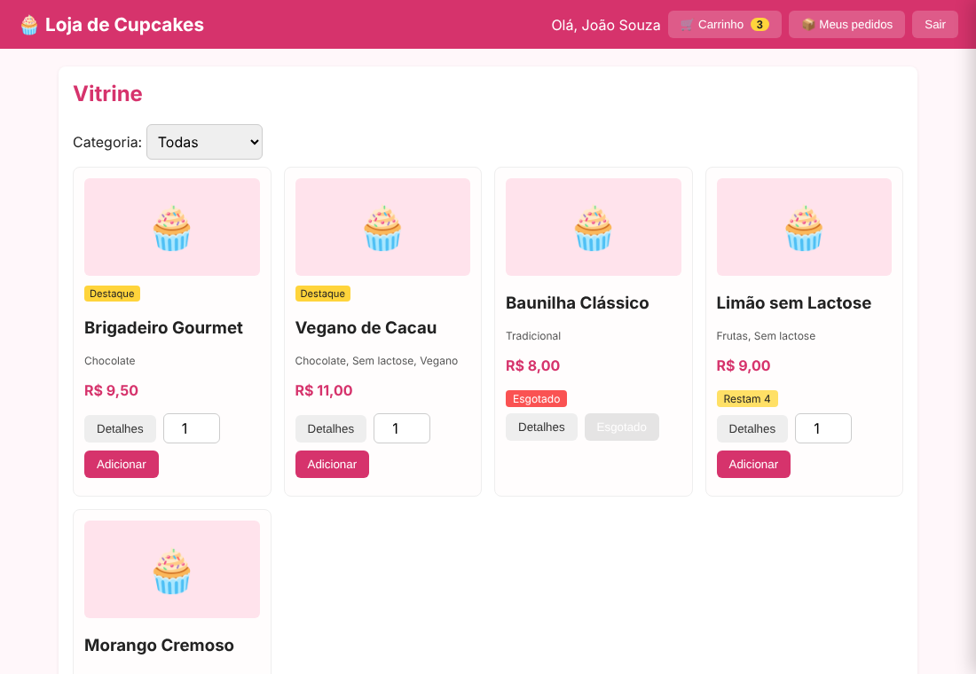  Figura 1. Vitrine: produto esgotado marcado e campo de quantidade (D4, D5) | 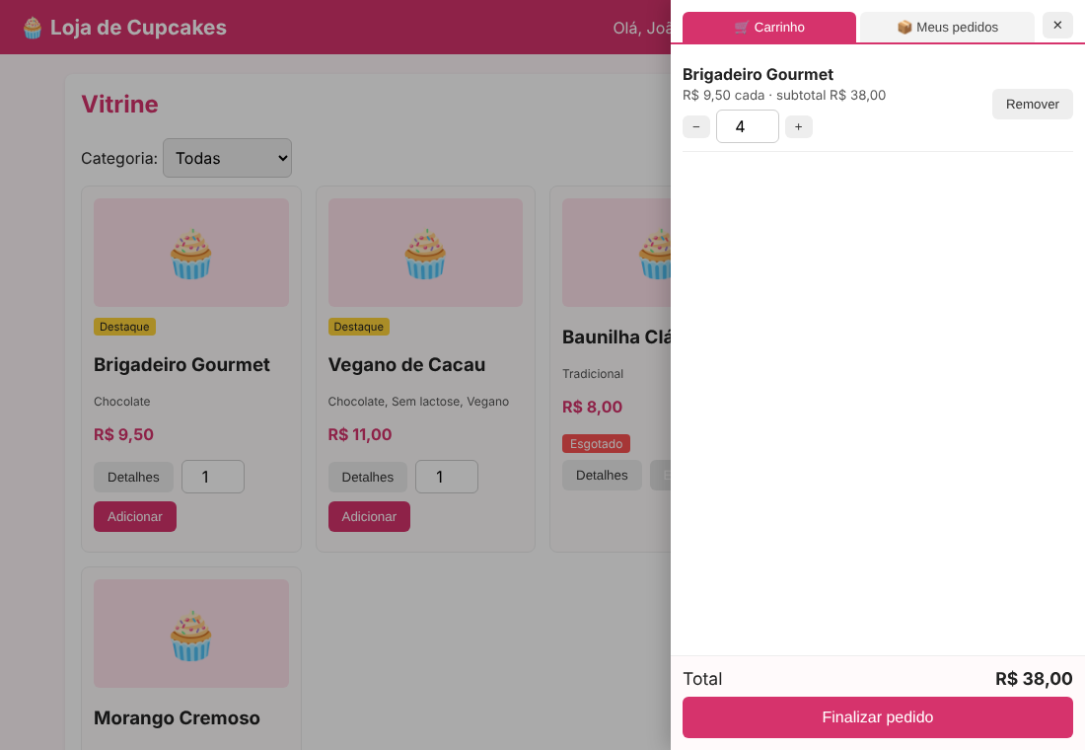  Figura 2. Carrinho com botões + e − e campo de quantidade (D5)
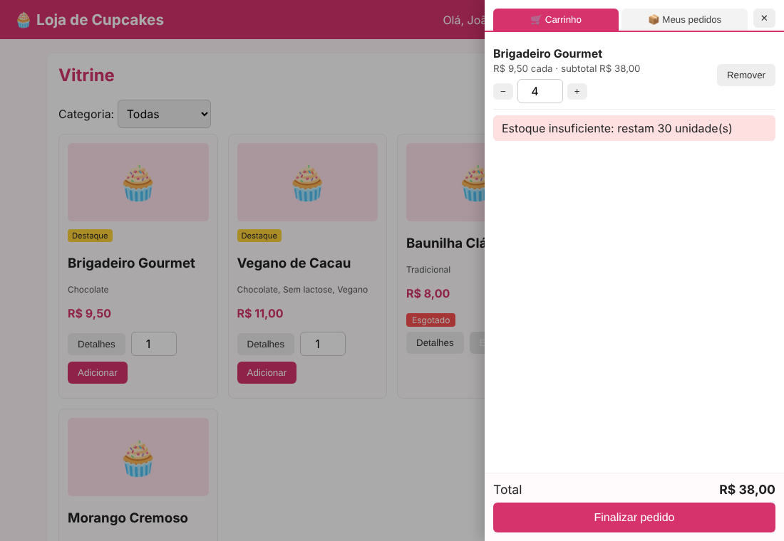  Figura 3. Quantidade acima do estoque recusada com mensagem clara (D4) | 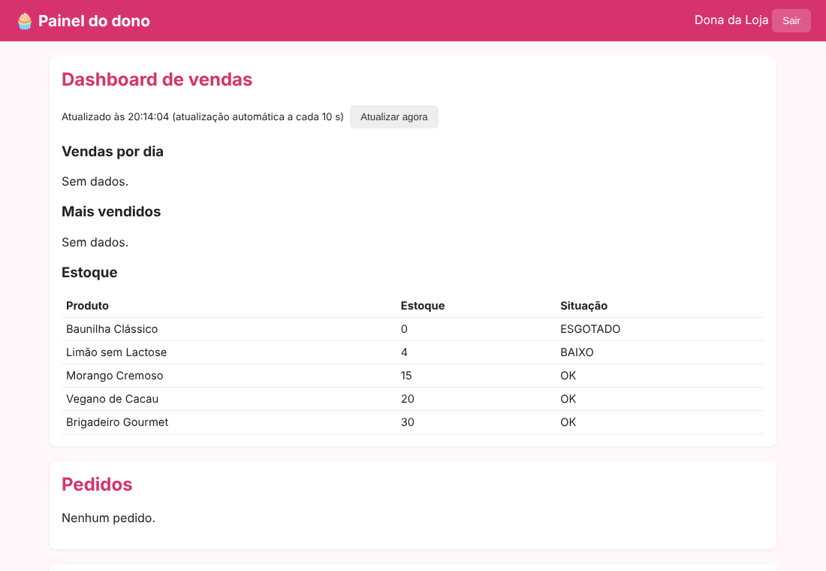  Figura 4. Dashboard com horário da última atualização automática (D6)
[INSERIR PRINT: saída do comando de testes na sua máquina mostrando “138 tests successful, 0 tests failed”]
7. Conclusão
Depois das correções, todos os testes automatizados (138 de back-end e 38 de interface) foram aprovados e os três defeitos relatados pelos colegas foram resolvidos. O sistema cumpre o fluxo principal (cadastro e login, vitrine, carrinho com quantidade, pedido, pagamento simulado, acompanhamento e administração de estoque), com as limitações da seção 5. O vídeo da seção seguinte mostra as alterações.

Vídeo da Solução atualizada
Após levantar os feedbacks e executar as correções necessárias e pertinentes, grave um vídeo de até 5 minutos apresentando as modificações realizadas no sistema.
Link para o vídeo | [COLAR AQUI O LINK DO VÍDEO DAS ALTERAÇÕES – máximo 5 min]

